РОССИЙСКАЯ ФЕДЕРАЦИЯ
ИРКУТСКАЯ ОБЛАСТЬ
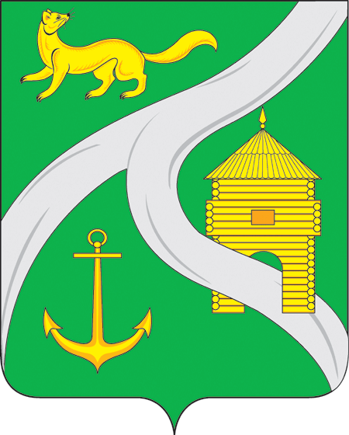
МУНИЦИПАЛЬНОЕ ОБРАЗОВАНИЕ
«ГОРОД УСТЬ-КУТ»
АДМИНИСТРАЦИЯ

ПОСТАНОВЛЕНИЕ

от 06.04. 2015 г. № 421-п
О внесении изменений
в постановление администрации
от 30.05.2014г. №535-п
«Об утверждении перечня
мест для организации ярмарок
на территории муниципального
образования «город Усть-Кут»

В соответствии с Федеральным законом № 131-ФЗ от 06.10.2003г. «Об общих принципах организации местного самоуправления в Российской Федерации», постановлением Правительства Иркутской области от 17.11.2010 г. №284-пп «Об утверждении Положения о порядке организации ярмарок на территории Иркутской области и продажи товаров на них и требованиях к организации продажи товаров (выполнения работ, оказания услуг) на ярмарках, организованных на территории Иркутской области», руководствуясь ст. ст.6,33,47 Устава Усть-Кутского муниципального образования (городского поселения),

П О С Т А Н О В Л Я Ю:

1.Внести изменения в постановление администрации от 30.05.2014 года №535-п «Об утверждении перечня мест для организации ярмарок на территории муниципального образования «город Усть-Кут» и изложить перечень мест для организации ярмарок на территории муниципального образования «город Усть-Кут» в новой редакции, согласно приложению №1.
2.Признать утратившим силу постановление администрации от 08.09.2014 года №943-п «О внесении изменений в постановление администрации от 30.05.2014 г. №535-п «Об утверждении перечня мест для организации ярмарок на территории муниципального образования «город Усть-Кут» .
3.Опубликовать (обнародовать) настоящее постановление в газете «Диалог ТВ» и (или) на официальном сайте администрации муниципального образования «город Усть- Кут» www.admustkut.ru.
4. Контроль за исполнением настоящего постановления возложить на первого заместителя главы муниципального образования «город Усть-Кут» Жданова А.В.

Глава Администрации
муниципального образования
«город Усть-Кут» В.Г.Кривоносенко

Приложение № 1
к постановлению администрации
муниципального образования «город Усть-Кут»
от 06.04. 2015г. № 421-п

Перечень
мест рекомендованных для организации ярмарок на территории муниципального образования «город Усть-Кут»

- в районе торгового центра «Лена» с северной и восточной стороны здания, адрес: Иркутская обл., г.Усть-Кут, ул.Кирова,86;
- в районе торгового комплекса «Уют» с южной стороны здания , адрес: Иркутская обл., г.Усть-Кут, ул.Кирова,79;
- в районе магазина №6 ООО ПКФ «Дилижанс» с юго-западной стороны здания, адрес: Иркутская обл., г.Усть-Кут, ул.Нефтяников, 1В;
- в районе рынка «Купеческий двор» в границах земельного участка по адресу: Иркутская обл., г.Усть-Кут, ул.Котовского,1, в 5 м. от ограждения;
- здание ДК «Речники» (площадь перед зданием), адрес: Иркутская обл., г.Усть-Кут, ул.Речников,34;
- здание ДК «Геолог» (площадь перед зданием), адрес: Иркутская обл., г.Усть-Кут, ул.Гоголя,3;
- Здание КДЦ «Магистраль» (площадь перед зданием), адрес: Иркутская обл., г.Усть-Кут,ул.Кирова,80;
- микрорайон Старый Усть-Кут, ориентир – 15 м на юг от Зверева, 85А, г.Усть-Кут, Иркутская обл. ;
- микрорайон Мостоотряд, ориентир – 22 м на юг от ул.2-я Набережная,6 , г.Усть-Кут, Иркутская обл.;
- микрорайон Новый РЭБ, ориентир – площадка перед стационарным торговым объектом, в 34м на северо-восток от дома 8, ул. Ленрабочих, г.Усть-Кут, Иркутская обл. ;
- в районе торгового центра «Комфорт» в 1м. на юго-восток от ориентира, ориентир земельный участок, адрес: Иркутская обл., г.Усть-Кут, ул.Речников,33;
- земельный участок в 25 м на юго- восток от восточной стороны жилого дома №54 по ул.Пушкина, г.Усть-Кут, Иркутской обл.

Председатель комитета промышленности,
транспорта, связи и потребительского
рынка администрации Г.Н.Метёнкина

